今日动态
2024.11．21周四
记录人：谢亚敏
※一日活动篇
◎今日来园人数：25人，2人缺勤。
◎早点：牛奶、蛋糕。
◎午餐：玉米饭、五彩虾仁、蚝油生菜、鸡毛菜山药肉丝汤。
◎午点：青菜肉丝面。
◎水果：梨子、雪莲果。
姓名 | 签到 | 集体活动 | 午饭情况 | 午睡情况 | 午点情况 | 大便情况
高昀棋 | ☆ | ☆ | 剩 | ☆ | ☆
陈琬儿 | ☆ | ☆ | ☆ | ☆ | ☆
秦初曈 | ☆ | ☆ | ☆ | ☆ | ☆
曹钰欣 | ☆ | ☆ | ☆ | ☆ | ☆ | 1
余思纯 | ☆ | ☆ | ☆ | ☆ | ☆
张榕汐 | ☆ | ☆ | ☆ | ☆ | ☆ | 1
陆亦萱 | 请假 | 请假 | 请假 | 请假 | 请假
陈欣尹 | ☆ | ☆ | ☆ | ☆ | ☆
陈诗羽 | ☆ | ☆ | ☆ | ☆ | ☆
张子瑶 | ☆ | ☆ | ☆ | ☆ | ☆
陈佳奕 | ☆ | ☆ | ☆ | 1点后 | ☆
蒋芊冉 | ☆ | ☆ | ☆ | ☆ | ☆
朱舒窈 | ☆ | ☆ | ☆ | ☆ | ☆
陈舒然 | ☆ | ☆ | ☆ | ☆ | ☆
秦昊吕 | ☆ | ☆ | ☆ | ☆ | ☆
刘一航 | ☆ | ☆ | ☆ | ☆ | ☆
万靖炘 | ☆ | ☆ | ☆ | ☆ | ☆
巢惟燚 | ☆ | ☆ | ☆ | ☆ | ☆
陆奕果 | ☆ | ☆ | 剩 | ☆ | ☆
沈梓诺 | ☆ | ☆ | ☆ | ☆ | ☆ | 1
陈杭昱 | ☆ | ☆ | ☆ | ☆ | ☆
蒋一帆 | ☆ | ☆ | ☆ | ☆ | ☆
陈宥和 | 请假 | 请假 | 请假 | 请假 | 请假
郭云溪 | ☆ | ☆ | 剩 | 没睡 | 剩
吕泰麟 | ☆ | ☆ | ☆ | ☆ | ☆
傅逸轩 | ☆ | ☆ | ☆ | ☆ | ☆
詹俊辉 | ☆ | ☆ | ☆ | ☆ | ☆

※集体活动篇
半日活动：榨橙汁
《纲要》明确指出：“科学教育应当与幼儿的实际生活紧密相连，利用他们身边触手可及的事物与现象，作为科学探索的素材和对象。”在活动之前，教师先通过问卷调查的方式，了解了幼儿对榨果汁的认知和兴趣，在活动时交流榨汁工具、方法并尝试用不同工具榨果汁，体验动手制作的乐趣。
对于幼儿来说，他们虽然喝过果汁，但大多数时候都是成人购买现成的果汁或者使用榨汁机为他们制作。这样的经历让幼儿对果汁的制作过程缺乏直观的认识和体验。因此，本次活动将为他们提供一个亲自动手制作果汁的机会，让他们从选材、准备工具到实际操作，全程参与果汁的制作过程。
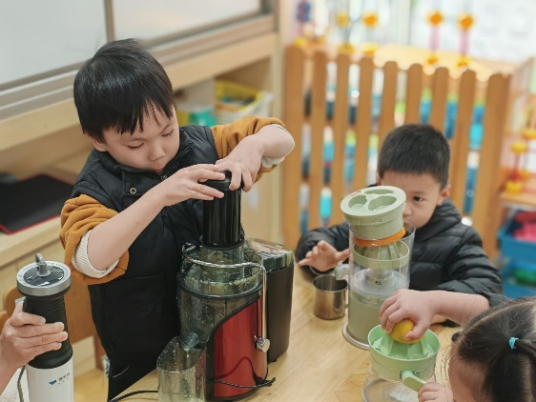 | 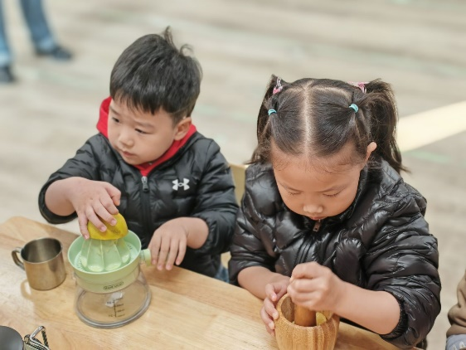
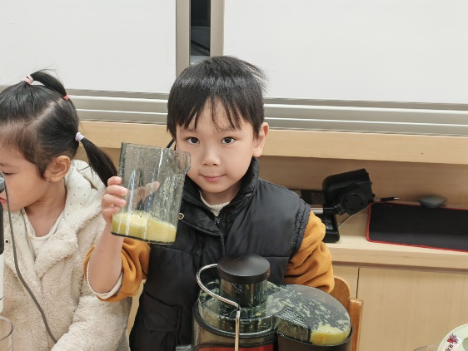 | 